

本科实验报告

课程名称： | B/S体系结构
实验名称： | B/S体系结构课程设计测试报告
姓 名： | 宋汝毅
学 院： | 计算机学院
系： | 计算机科学与技术
专 业： | 计算机科学与技术
学 号： | 计算机科学与技术
指导教师： | 胡晓军

2024年 12 月 27 日

浙江大学实验报告

课程名称： B/S体系结构 实验类型： 编程实验
实验项目名称： B/S体系结构课程测试报告
学生姓名： 宋汝毅 专业： 计算机科学与技术 学号： 3220105868
同族学生姓名： / 指导老师： 胡晓军
实验地点： 线上 实验日期： 2024 年 12 月 27 日

测试报告
- 测试docker-compose能否正确部署：
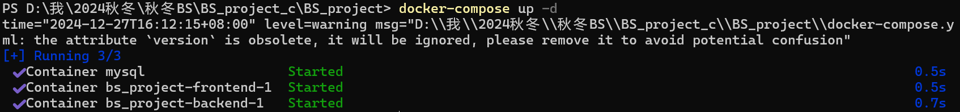
docker部署可以成功启动
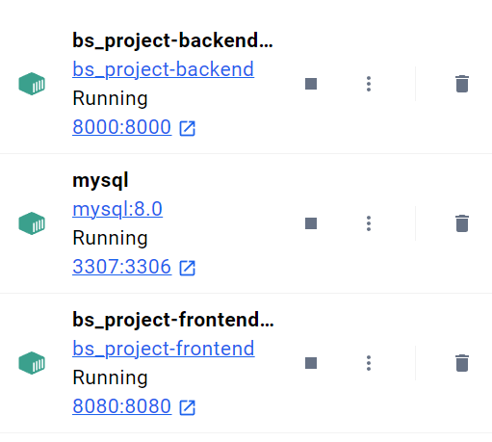
三个容器正常开启

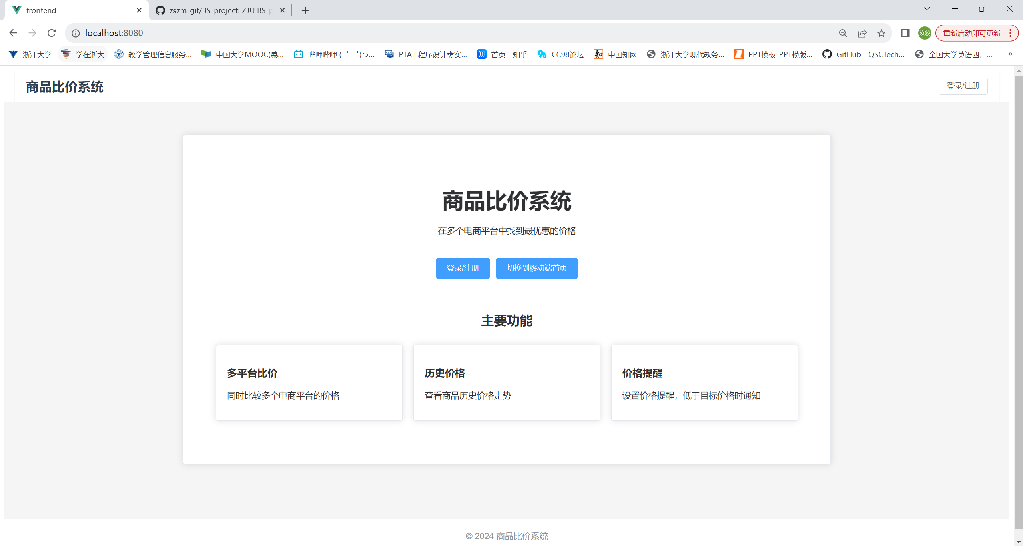
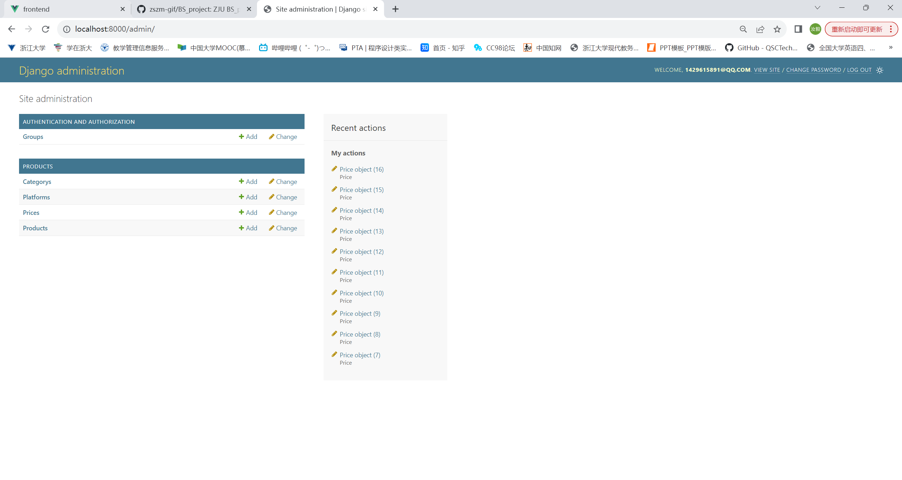
前端后端成功开启
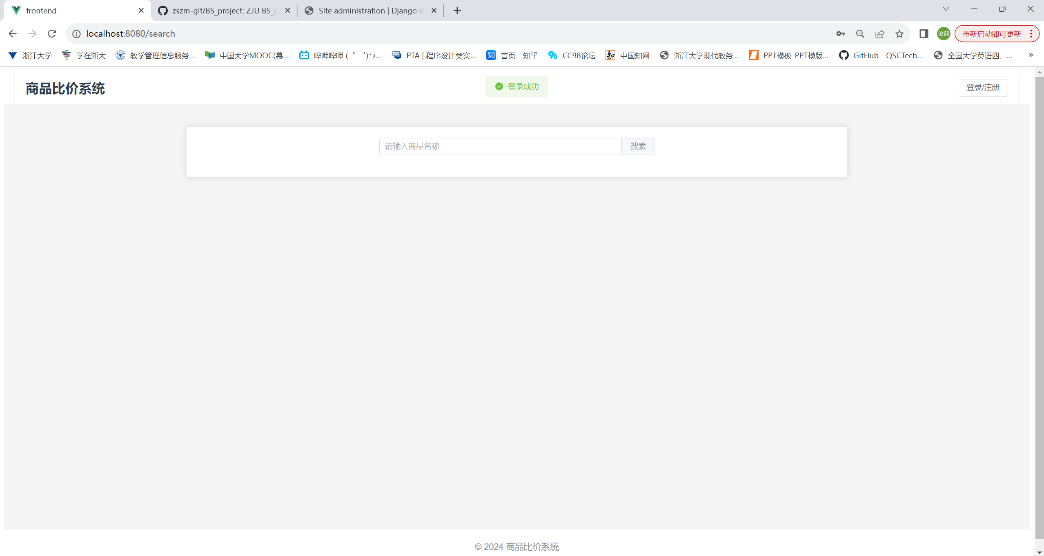
- 测试相关功能：
登录功能可以成功使用
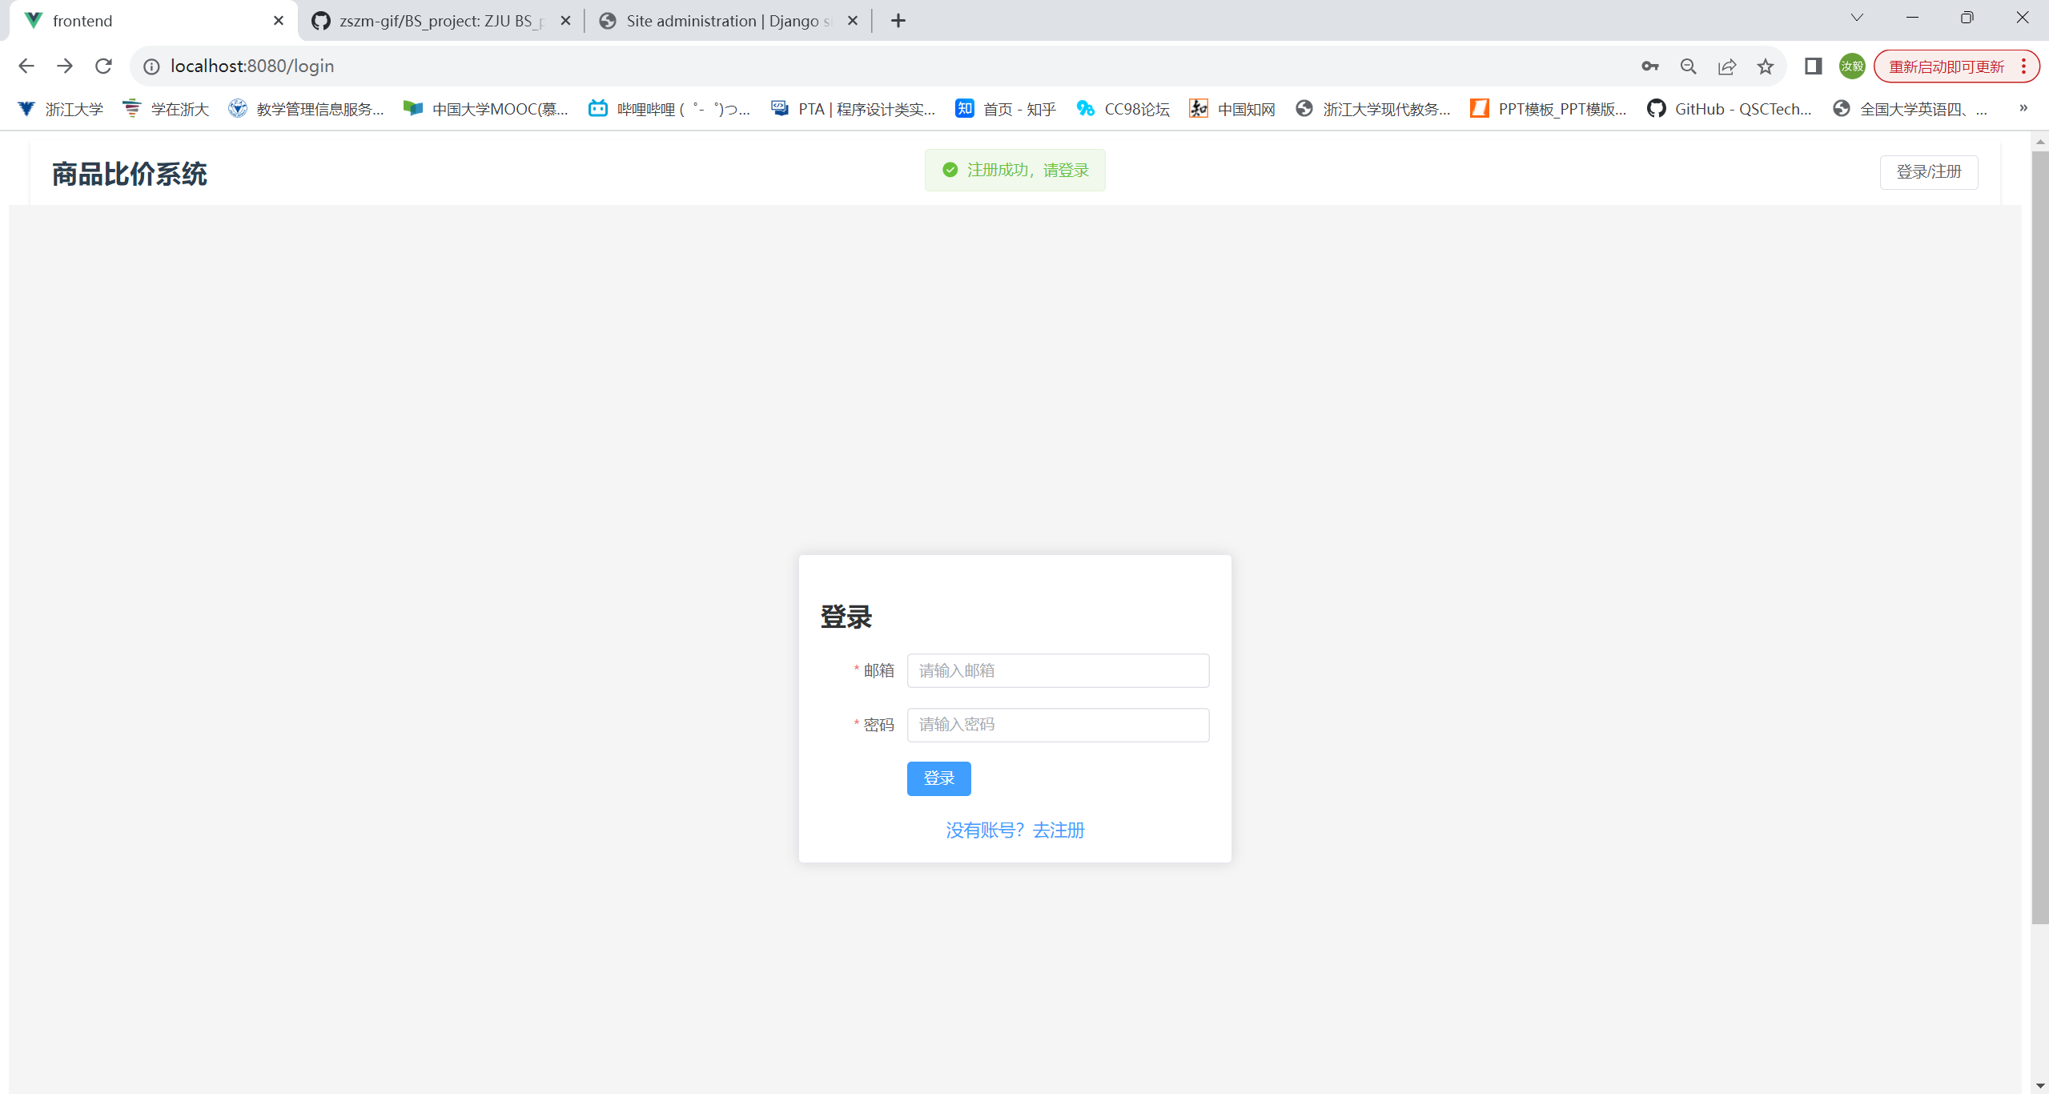
注册功能可以成功使用
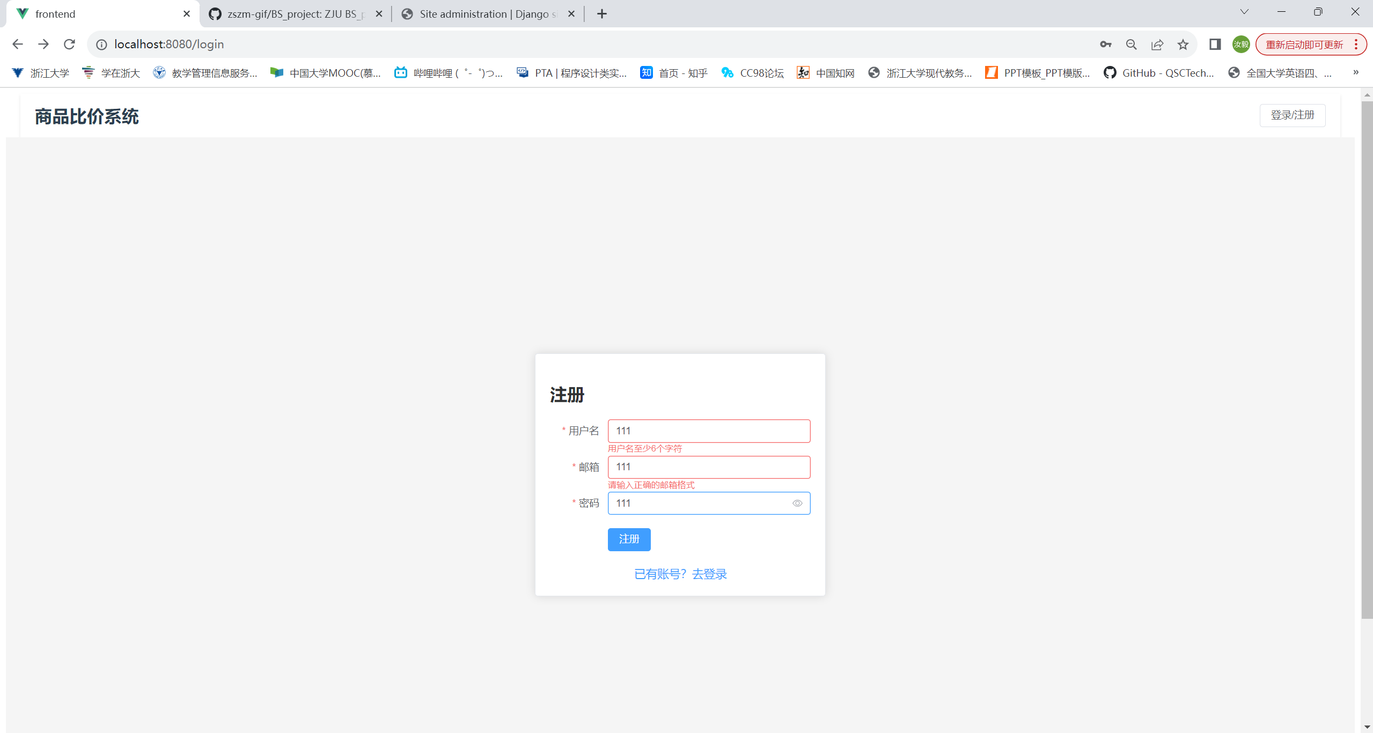
用户名必须要求6字节以上，邮箱格式验证，email在数据库中唯一，密码有一定复杂度（要求必须有数字，字母，符号）

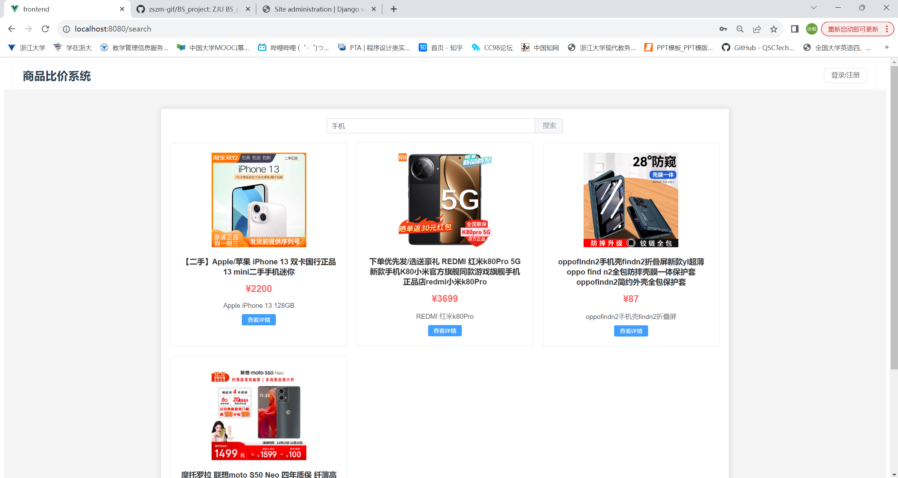
登录功能可以成功使用，且对分词进行模糊查找，每行3个，点进去后对不同商品有不同的平台（包括京东，淘宝）
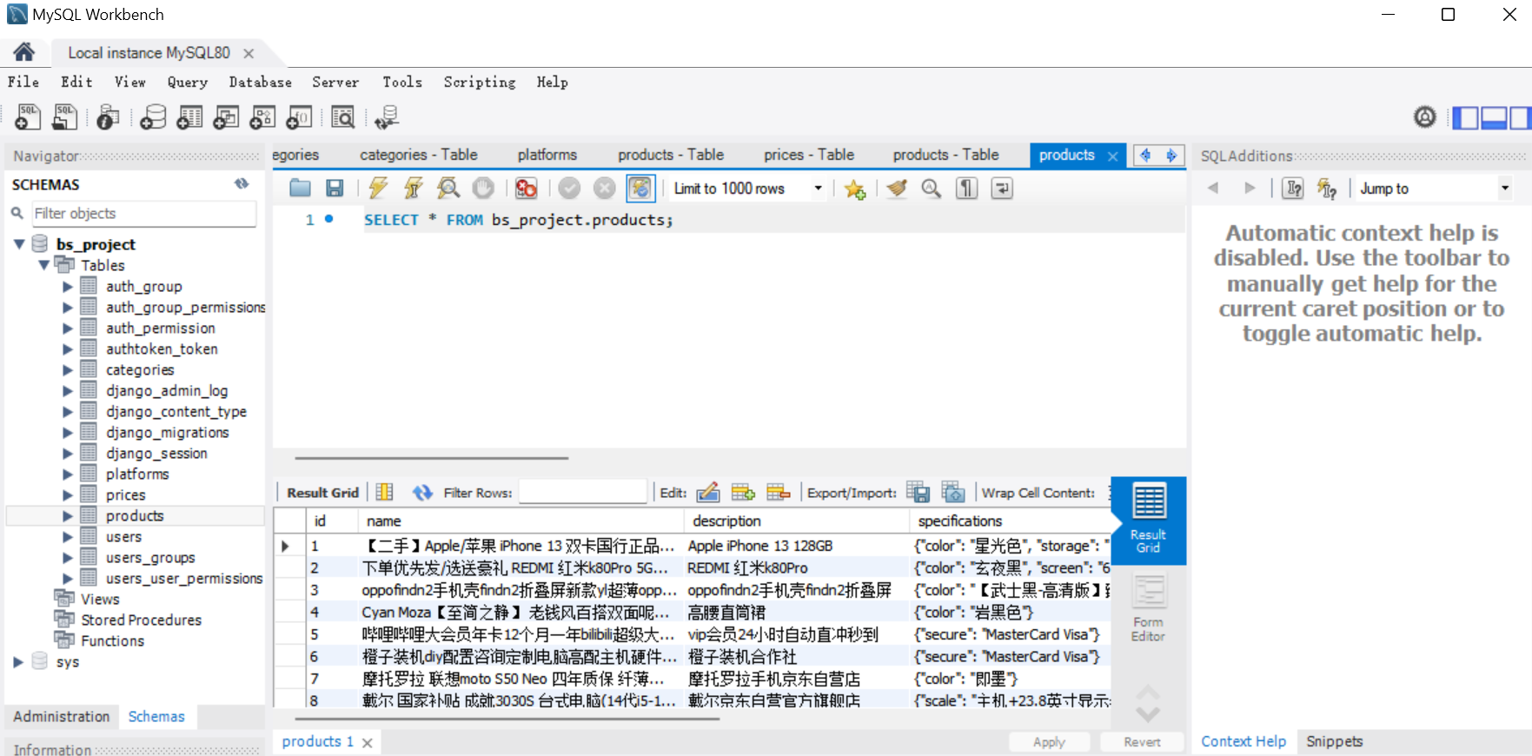
建立了对应的商品库，包括products，prices等等

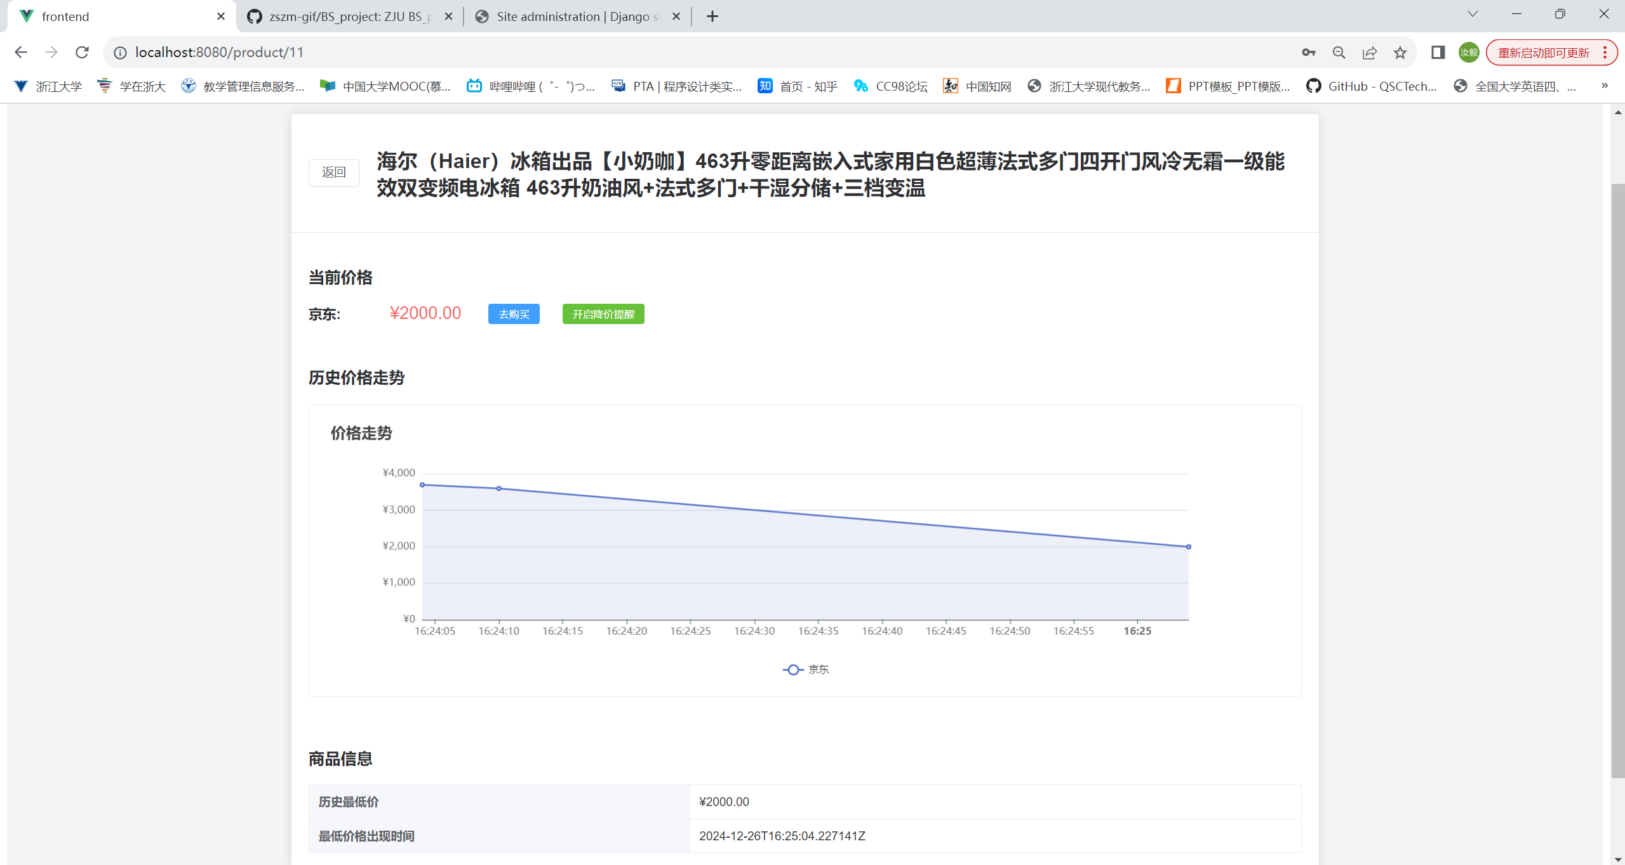
商品查询界面能显示商品信息，历史价格用图表显示，可以跳转到电商平台界面，可以开启降价提醒——根据邮箱号发送信息
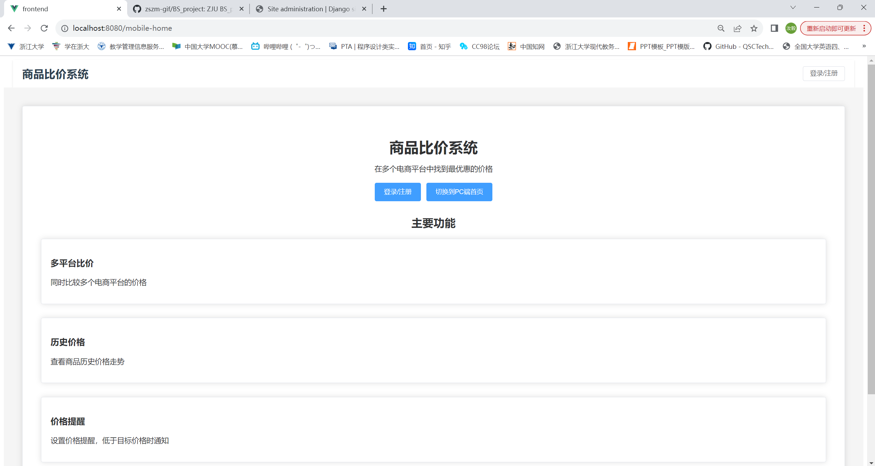
样式可以适配手机
——END

